디지털 영상처리 연구실 연구보고서

김우헌

#딥러닝 프로세스

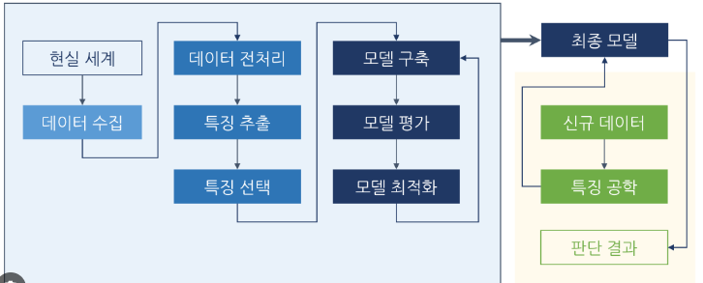

#텐서플로를 이용한 단순한 모델구축

* 케라스의 Sequential API이용

1. 모델 구조생성

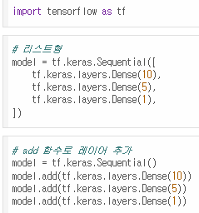

1. 모델 컴파일과 훈련





1. 모델 검증과 예측

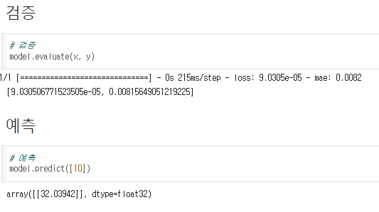

#MNIST 데이터를 이용한 딥러닝

1. 데이터 로드

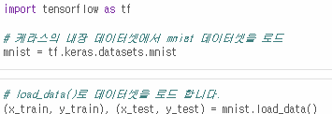



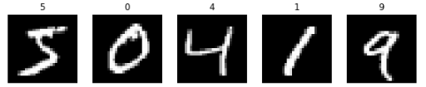

1. 데이터 전처리

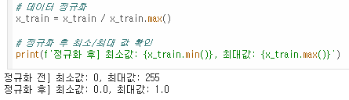

->수렴속도 GOOD, 국소 최적에 빠지는 현상 방지

1. 모델 구조 생성

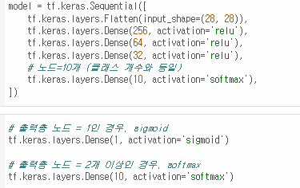

1. 모델 컴파일

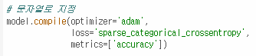

4-1. optimizer

-> 손실함수를 최소화하는 파라미터를 추정하는 알고리즘

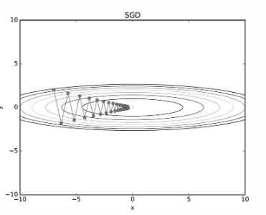->sgd 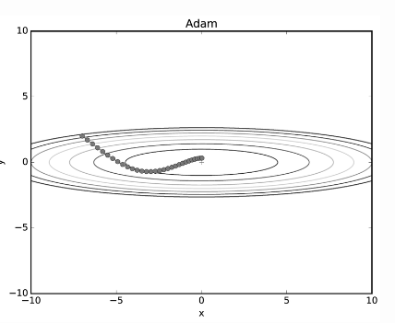->adam

4-2. 손실함수

->손실함수의 최솟값을 찾기 위한 대상

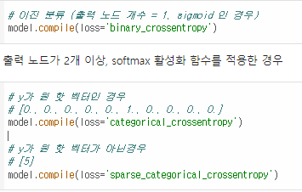

1. 훈련

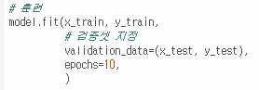

1. 평가

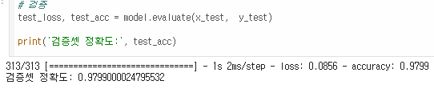

1. 예측



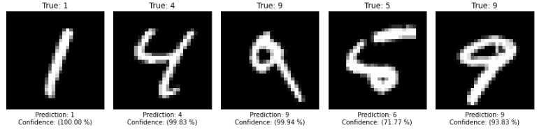

#복잡한 모델 생성-

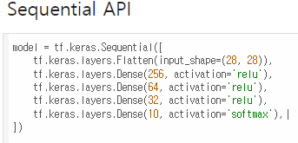

Functional API

